奈良尾漁港 漁港施設等活用事業の実施に関する計画（実施計画）

１ 実施しようとする漁港施設等活用事業の内容及びその実施期間
実施期間 | 令和 年～令和 年（ 年間）
漁港施設等活用事業の内容

基本施設の利用方法等
－（今回の公募では対象外）

２ 貸付けを受けようとする漁港施設又は水面若しくは土地の占用をしようとする漁港の区域内の水域若しくは公共空地及びその期間
平 面 図
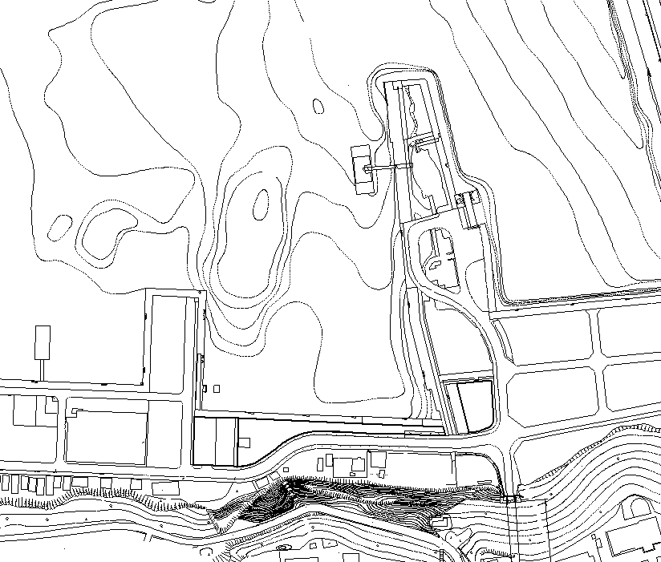

（貸付けを受けようとする漁港施設の詳細と貸付期間）
施設名 | 漁港施設の種類 | 施設所有者 | 数 量 | 貸付期間
 |  |  | ㎡ | 年間  令和 年～  令和 年

３ ２に定めた漁港施設又は水域若しくは公共空地に設置する活用事業施設の種類及び規模その他の当該活用事業施設の設置に関する事項
活用事業施設名
活用事業施設の種類 |  | 活用事業施設の規模 | ㎡
活用事業施設の目的、事業に対する位置付け
設置位置
漁港施設の形質の変更内容
水域及び公共空地における工作物の建設若しくは改良（水面又は土地の占用を伴うものを除く。）又は土地の掘削若しくは盛土に関する事項

４ 漁港水面施設運営権の設定に関する事項
① 設定を受けようとする漁港水面施設運営権に係る漁港施設等活用事業の内容及びその実施期間
－（今回の公募では対象外）

② 設定を受けようとする漁港水面施設運営権の水域
－（今回の公募では対象外）

③ 設定を受けようとする漁港水面施設運営権の存続期間
－（今回の公募では対象外）

④ 設置しようとする活用事業施設の種類及び規模その他の当該活用事業施設の設置に関する事項
－（今回の公募では対象外））

⑤ 平面図
－（今回の公募では対象外））

５ 貸付け又は占用の期間が満了した場合その他の事由により漁港施設の貸付けを受けないこととなった場合又は漁港の区域内の水域若しくは公共空地において水面若しくは土地の占用をしないこととなった場合における活用事業施設の撤去の方法その他の当該漁港施設又は当該水域若しくは当該公共空地を原状に回復するための措置の内容

６ 漁港施設等活用事業に関する資金計画及び収支計画

